МБУ ДО «Эколого – биологический центр»
города Смоленска

ПРИРОДООХРАННЫЙ ПРОСВЕТИТЕЛЬСКИЙ ПРОЕКТ
«ОСТАНОВИ ОГОНЬ!»
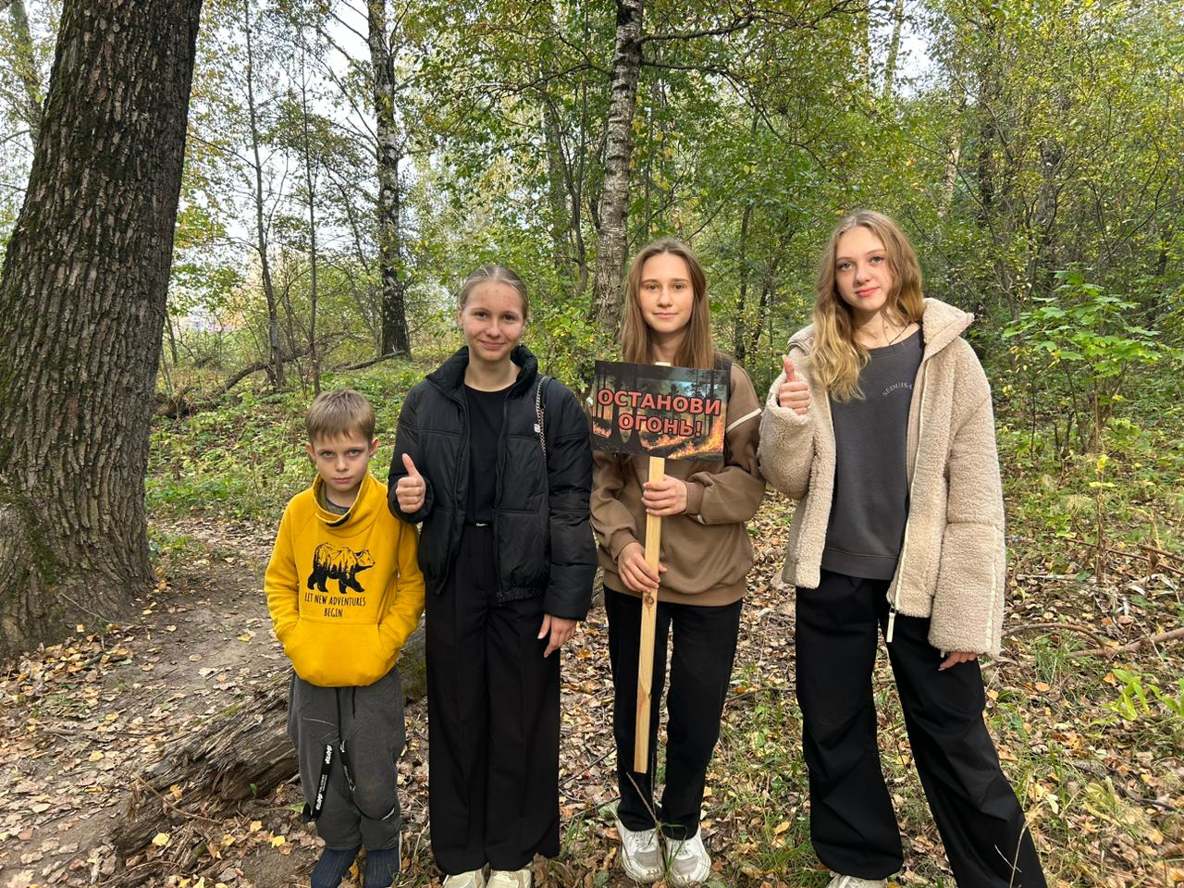

Состав проектной группы:
Экологический отряд «Лесной щит»
Руководители:
Антоненкова Е.С.
Пилипенко Д.Д.

Смоленск
2024
Введение
«Останови огонь!» - природоохранный просветительский проект экологического отряда «Лесной щит» МБУ ДО «Эколого-биологического центра» города Смоленска, направленный на профилактику лесных пожаров в школьной и дошкольной среде, а также среди населения.
Актуальность проекта: необходимость профилактики лесных пожаров обусловлена тем, что в большинстве случаев пожары в лесу возникают из-за неосторожного обращения людей с огнём при выполнении ими тех или иных работ либо во время отдыха. На наш взгляд, проведение профилактических мероприятий по предотвращению лесных пожаров имеет существенно большую эффективность и менее затратно, нежели непосредственная борьба с пожарами.
Волужев Е.А. [6], Саяпина О.Н. [6] отмечают, что профилактическая работа среди населения содержательно заключается в:
- проведении агитационных просветительных акций;
- проведении открытых занятий обучающего характера;
- распространении листовок, буклетов, памяток;
- размещении баннеров на рекламных щитах как в городской черте, так и около леса;
- установке аншлагов на землях лесного фонда;
- освещении в телевизионном и радиоэфире вопросов, связанных с пожарной охраной и профилактикой, а также с привлечением социальных сетей.
Цель проекта: предупреждение возникновения пожаров, снижение пожарной опасности и предупреждение распространения огня.
Задачи проекта:
- создание условий для повышения общей культуры по пожарной безопасности обучающихся;
- создание условий для проектной деятельности при изучении противопожарной тематики;
- противопожарная пропаганда и разъяснительная работа среди обучающихся и населения;
- изготовление противопожарных буклетов;
- создание мультимедийной презентации;
- проведение беседы для младших школьников и дошкольников на тему: «Лес без огня: вместе за природу!»;
- изготовление противопожарных наглядных средств и размещение ангшлагов в лесополосе;
- размещение просветительских материалов в госпаблике учреждения «ВКонтакте»
Результат проекта: противопожарные буклеты и листовки, мультимедийная презентация, средства наглядности (плакаты, рисунки), аншлаги.
Практическая значимость полученных результатов в ходе нашей работы заключается в том, что продукты проекта «Останови огонь!» могут быть использованы на классных часах, воспитательных мероприятиях, а также на внеурочной деятельности среди обучающихся. Кроме этого, листовки и буклеты можно распространять среди населения города.
Краткий обзор существующих решений:
23.03.2021 Конкурс «Останови огонь!» [2] прошел в рамках реализации социального проекта «Кузница юных огнеборцев», поддержанного Фондом президентских грантов. В этом году на конкурс поступило рекордное количество работ – около трех тысяч смоленских школьников выразили свое отношение к пожарной безопасности. Оценивали работы сотрудники Смоленского городского отделения ВДПО, Главного управления МЧС России Смоленской области, СОГБУ «Лесопожарная служба».
В Смоленске 27.05.2024 завершился конкурс «Останови огонь – 2024» [1]. Конкурс проводился Смоленским городским отделением ВДПО совместно совместно с ОГБУ «Лесопожарная служба Смоленской области», ГУ МЧС России по Смоленской области по городу Смоленску при поддержке Управления образования и молодежной политики Администрации города Смоленска.
На конкурс было предоставлено 3284 работ, всего в конкурсе участвовало 3466 участников из муниципальных бюджетных общеобразовательных учреждений, учреждений дополнительного образования детей, воспитанников муниципальных бюджетных дошкольных образовательных учреждений города Смоленска и области.
Жюри отметило активность участников, многообразие работ и высокое качество исполнения. Выполняя конкурсные работы, дети не только демонстрируют свои умения, но и знакомятся с правилами обращения с огнем, учатся беречь имущество и окружающую природу от пожара.
Срок реализации проекта: 02.09.2024 – 30.09.2024
Состав проектной группы:
1.Антоненкова Дарья
2.Мишуренков Максим
3.Петрук Анна
4.Козлов Григорий
5.Тамразян Богдан
Научные руководители:
Антоненкова Екатерина Сергеевна, старший методист
Пилипенко Дмитрий Дмитриевич, педагог дополнительного образования

Этапы проектной работы
Даты | Этап | Краткое содержание и результат
02.09.24-08.09.24 | Подготовительный этап | Выбор темы проекта, определение цели и задач проекта, которые помогут достичь поставленной цели, составление плана работы.
09.09.24-16.09.24 | Теоретический этап | Поиск и изучение литературы по теме работы, подбор материалов, распределение задач между участниками, подбор материалов и оборудования для работы.
17.09.24-30.09.24 | Практический этап | Проведение беседы на тему «Лес без огня: вместе за Природу!», изготовление буклетов, создание мультимедийной презентации, размещение аншлагов в лесополосе.

Материально - техническое обеспечение проекта
1.Учебный кабинет
2.Методическая литература, учебные пособия
3.Компьютеры с выходом в сеть Интернет
4.Программы для изготовления буклетов и создания мультимедийной презентации
5.Принтер для печати буклетов, наглядных пособий
6.Бумага для печати
7.Раздаточный материал для занятий с обучающимися
8.Наглядные пособия (плакаты, карточки)
9.Ламинатор для изготовления аншлага
10.Деревянный брус для изготовления аншлага
Основная часть
Подготовительный этап
На подготовительном этапе разработки проекта, были утверждены участники проектной группы – обучающиеся 14-16 лет. Вместе с научными руководителями мы определили тему проекта «Останови огонь!». Прежде всего на данном этапе мы сформулировали цель и задачи, которые нам помогут добиться цели, а также определили продукт проекта. Были собраны идеи обучающихся, организована дискуссия для обсуждения выдвинутых идей.
Лесной пожар — это стихийное бедствие, которое уничтожает деревья, кустарники, обитающих в лесу животных. И вообще всё, что встречает на своём пути. Нередко огонь перекидываются на населённые пункты. Тогда лесной пожар может лишить человека не только жилья, но и самого дорогого — жизни. Около 90% лесных возгораний происходит по вине людей из-за нарушения ими мер пожарной безопасности при обращении с огнем, и они же сами нередко становятся жертвами.
По статистическим данным общее количество пожаров с каждым годом в России растет. Прогнозы неутешительны. Из-за глобального изменения климата число крупных лесных пожаров во всем мире ежегодно возрастает, так как периодов жаркой и засушливой погоды становится больше. А в большей степени, конечно, это безответственное поведение человека в лесу. Из 10 случаев лесных пожаров виновным является человек!
В связи с этим, очень важно дать обучающимся представление о лесных пожарах, о причинах их возникновения, сформировать у них определенный алгоритм действий безопасного поведения в двух случаях: в случае незначительного возгорания в лесу и в случае обширного лесного пожара. Очень важно проработать и закрепить данный алгоритм действий. Именно на это и нацелено всё содержание теоретического и практического этапов.
Теоретический этап
На данном этапе реализации проекта одной из главных задач, было вхождение в проблему, вживание в ситуацию, принятие цели задач, а также корректировка задач в ходе работы. Обучающие планировали свою деятельность, распределяли время, объединялись в пары для оптимизации деятельности.
Ребятами была собрана и изучена литература по теме проекта (см. список использованной литературы). Одним из главных источников стала работа Воробьева Ю.Л. [5], Акимова В.А. [5], Соколова Ю.И. [5] Лесные пожары на территории России: Состояние и проблемы.
Также мы проанализировали состояние пожароопасного сезона 2023 года Смоленской области.
Пожароопасный сезон в лесах Смоленщины был открыт с 07.04.2023г. В 2023 г. на территории Смоленской области произошло 16 лесных пожаров общей площадью 122,93 га, средняя площадь 7,68 га (для сравнения в 2022 г. произошло 3 лесных пожара общей площадью 1,62 га). Причинами возгораний в 56,25% случаев стало местное население, а в 43,75% - переход огня с земель иных категорий. По видам лесные пожары относились только к низовым, один из них был крупным – 91 га. Лесные пожары обнаружены следующими способами: при патрулировании – 8, с помощью космического мониторинга ИСДМ-Рослесхоз – 6, местными жителями – 1, арендаторами лесных участков - 1. Всего на пожарах было задействовано 479 человек и 166 единиц техники, в т.ч. от лесопожарных формирований 222 человека и 78 единиц техники.
В муниципальных образованиях Смоленской области неоднократно вводился особый противопожарный режим, режим повышенной готовности и ограничение пребывания граждан в лесах и въезда в них транспортных средств.
Лесными пожарными ежегодно ликвидируется несколько десятков лесных пожаров, упреждаются очаги пожаров в виде костров, мангалов, горящих свалок мусора, сухой травы и др. При мониторинге предупреждается огромное количество пожаров, тем самым предотвращается нанесение огромного материального ущерба лесному хозяйству и инфраструктуре Смоленской области.
Было определено необходимое оборудование для реализации практического этапа: компьютер с выходом в сеть Интернет, принтер, ламинатор, бумага и др.
Практический этап
Практический этап проекта «Останови огонь!» оказался самым интересным и в то же время энергозатратным. Обучающиеся изготовили буклеты «Берегите природу и свою жизнь» (Приложение 1), в которых отразили важность профилактики лесных пожаров.
Лес — это совокупность земли, древесной, кустарниковой и травяной растительности, животных, микроорганизмов и других компонентов окружающей среды, биологически взаимосвязанных и влияющих друг на друга в своем развитии. Леса выполняют важнейшие биоэкологические функции: регулируют и фильтруют водные потоки, предотвращают эрозию почвы, сохраняют и повышают плодородие земли, обогащают атмосферу кислородом, влияют на формирование климата и предотвращают загрязнение воздуха [6].
В связи с этим, охрана лесов России, предупреждение и эффективная борьба с лесными пожарами приобретает глобальное значение. Глобальная значимость российских лесов неоднократно подчеркивалась в ключевых международных экологических документах, в том числе в рамочной Конвенции по климатическим изменениям, а также в Киотском протоколе [5].
Помимо этого, ребята создали мультимедийную презентацию на тему: «Предотвращение лесных пожаров: меры безопасности и действия» (Приложение 2). В данной презентации отражены причины лесных пожаров, меры безопасности, важность обучения населения, мониторинг и предупреждение с помощью современных технологий, а также сотрудничество с экологическими организациями и пожарными службами.
В ходе своей работы участники экологического отряда «Лесной щит» активно осуществляли профилактическую деятельность. Они проводили разъяснительные беседы с местным населением о пожароопасности (Приложение 3), раздавали изготовленные буклеты местным жителям и обучающимся центра.
Кроме того, были организованы обучающие классные часы для младших школьников и дошкольников по теме «Лес без огня: вместе за Природу!», (Приложение 4), чтобы каждый мог научиться предотвращать возникновение лесных пожаров и уметь слаженно действовать в ситуации если обнаружен очаг пожара.
Для проведения классного часа для обучающихся 7-10 лет, нам очень помогла книга Шинкарчук С.А. [15] Правила пожарной безопасности для школьников. Книга не только даёт информацию о том, как и почему случаются пожары - здесь вы найдёте подробные рекомендации и ответы на самые важные вопросы на эту тему.
- Как не стать виновником и жертвой пожара?
- Как правильно вести себя при пожаре?
- Что делать, если пожар вспыхнул в квартире, а взрослых рядом нет?
- Как спасти свою жизнь, если пожар застиг вас в лифте, в метро или в лесу? Как оказать первую помощь?
Участники экологического отряда рассказали о пагубном влиянии пожаров на
леса, животных и окружающую среду в целом. Ребята узнали о том, какой вред может причинить огонь и поняли, что бережное отношение к окружающей природе и правильное поведение в лесу могут снизить вероятность возникновения пожаров.

Для проведения воспитательного мероприятия для ребят дошкольного возраста использовали отрывки из художественной литературы: Шефнер В. [13] Лесной пожар, Шим Э. [14] Дым в лесу.
Беседа с детьми дошкольного возраста «Лес без огня: вместе за Природу!», направлена на то, чтобы:
- сформировать у детей представление о пожарной безопасности в природе, об опасности разжигания костров для окружающей среды и собственного здоровья;
- познакомить с правилами поведения при пожаре;
- воспитать чувство ответственности за свои поступки, чувство дружбы и товарищества.
Узнали правила безопасности при разведении костров:
- нельзя разводить костры без взрослых;
- нельзя разводить костры в не предназначенном для этого месте;
- нельзя близко стоять около костра;
- нельзя бросать в огонь предметы.
Если случился пожар, необходимо сообщить о нём взрослым и в пожарную часть.
Следующим этапом нашего проекта было размещение аншлагов в лесу. Ребята вместе с научными руководителями разместили противопожарные аншлаги в лесополосе, граничащей с МБУ ДО «Эколого - биологическим центром» г. Смоленска.
Аншлаги, на наш взгляд, получились яркие и будут привлекать внимание населения (Приложение 5).
Также в нашей группе в ВКонтакте мы разместили пост о проведении воспитательных мероприятий для обучающихся, тем самым привлекли внимание к проблеме ( https://vk.com/smolzoo?w=wall-108944470_2362 )

Итоговый этап
Проект "Останови огонь!" оказался для нашего экологического отряда «Лесной щит» очень полезным опытом, который помог расширить свои знания в области пожарной безопасности и лучше понять, какие меры необходимо принимать для предотвращения пожаров. И мы надеемся, что наша работа помогла в повышении общественного сознания и улучшении пожарной безопасности в нашем городе. В будущем мы планируем продолжать привлекать внимание к этой проблеме и делать все возможное, чтобы предотвращать пожары в лесу.
В ходе реализации проекта «Останови огонь!» у детей сформировалось осознанное и ответственное отношение к выполнению правил пожарной безопасности в лесу, выработались знания, умения и навыки, необходимые для действия в экстремальных ситуациях. Также у ребят повысился уровень общей культуры по пожарной безопасности. Помимо этого, у обучающихся сформировались умения и навыки для успешной проектной деятельности при изучении противопожарной тематики.

Ресурсное обоснование проекта
Ресурсы проекта – это трудовые, технические и/или материальные и прочие единицы, используемые при выполнении задач по проекту и обеспечивающие возможность реализации цели проекта.
Наш проект стал успешным при следующих условиях:
- кадровое обеспечение: участники проектной группы (обучающиеся), научные руководители, И.о. директора Любимова Елена Александровна;
- техническое обеспечение: учебные кабинеты, компьютеры с выходом в сеть Интернет, принтер, ламинатор;
- материальное обеспечение: бумага, акварельные краски, цветные карандаши, наглядные пособия.
- интеллектуальные и физические силы обучающихся и руководителей.

Свой проект мы хотим закончить строками из стихотворения Л.Ф. Прохоровой [3]:

Пожары, пожары ... - родная планета
Пылает и днём, и в ночи -
От спички горящей, огня сигареты,
Костров и подобных причин.

В сгоревшем лесу нет лесного народа.
Природа черна и мертва.
Здесь трудно дышать: не даёт кислорода
Истлевшая в пекле листва.

С укором взирает пожарище это,
Тебя, человека, виня!

Ребята, любите родную планету,
Храните её от огня!

Горящую спичку бросать не годится:
Займётся сухая трава -
И пламя, окрепнув, оранжевой птицей
Набросится на дерева!

Пора уходить, а костёр полыхает, -
землёю его забросай!
Без доступа воздуха он потухает. -
Живите безбедно, леса!

Людмила Федоровна Прохорова

Список использованной литературы:
  - http://www.vdposmolensk.ru/news/itogi-konkursa-ostanovi-ogon-2024/?ysclid=m1rtvvz2tn736205173
  - https://www.smoladmin.ru/press-centr/novosti/podvedeny-itogi-gorodskogo-konkursa-detskogo-tvorchestva-o-pozharnoj-bezopasnosti/?ysclid=m1ru3xf4aa867609178
  - https://stihi.ru/2019/05/12/3406?ysclid=m1rrijiwt1405544883
  - Бычков А.В. Метод проектов в современной школе. – М., 2000.
  - Воробьев Ю.Л., Акимов В.А., Соколов Ю.И. Лесные пожары на территории России: Состояние и проблемы. Под общ. ред. Ю.Л. Воробьева; МЧС России. — М.: ДЭКС-ПРЕСС. 2004 312 с.
  - Волужев Е.А., Саяпина О.Н. Антропогенные проблемы профилактики лесных пожаров на территории хабаровского края – Вестник науки и образования 2021.
  - Ермошкина Е.Г. Опасный огонь. Журнал-сборник сценариев для детских библиотек «Читаем, учимся, играем» 1 выпуск, 2005.
  - Клепинина Т.К. Поведение при пожаре. Сборник методических материалов ОБЖ. № 8-9, 2003.
  - Леонченко О. С огнем шутить нельзя: (внеклассное мероприятие для учащихся II-III классов) / О. Леонченко // Воспитание школьников. - 2004. - № 2.
  - Маргарян Е.А. Роль леса в жизни человека // Молодежный вестник Уфимского государственного авиационного технического университета. 2015 № 1(13).
  - Сергеева Н.М. О проблеме лесных пожаров и их социально-экономических последствиях // Региональный вестник. 2020 № 16(55). С. 62–63.
  - Халилуллина В.А. Огонь и человек. Журнал-сборник сценариев для детских библиотек «Читаем, учимся, играем» № 4, 2005
  - Шефнер В. Лесной пожар.
  - Шим Э. Дым в лесу.
  - Шинкарчук С.А. Правила пожарной безопасности для школьников /С.А. Шинкарчук. – СПб.: Издательский Дом «Литера», 2011 – 64 с.: ил.
  - Энциклопедия для детей. – М.: Мир энциклопедий Аванта Астроль, 2007.

Приложение 1

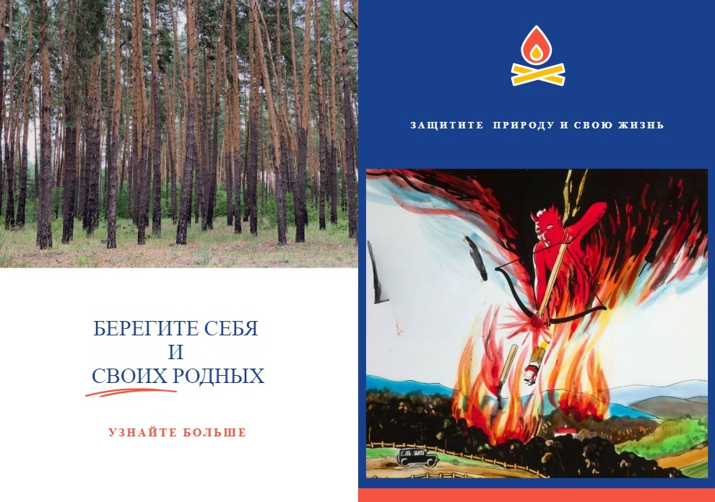
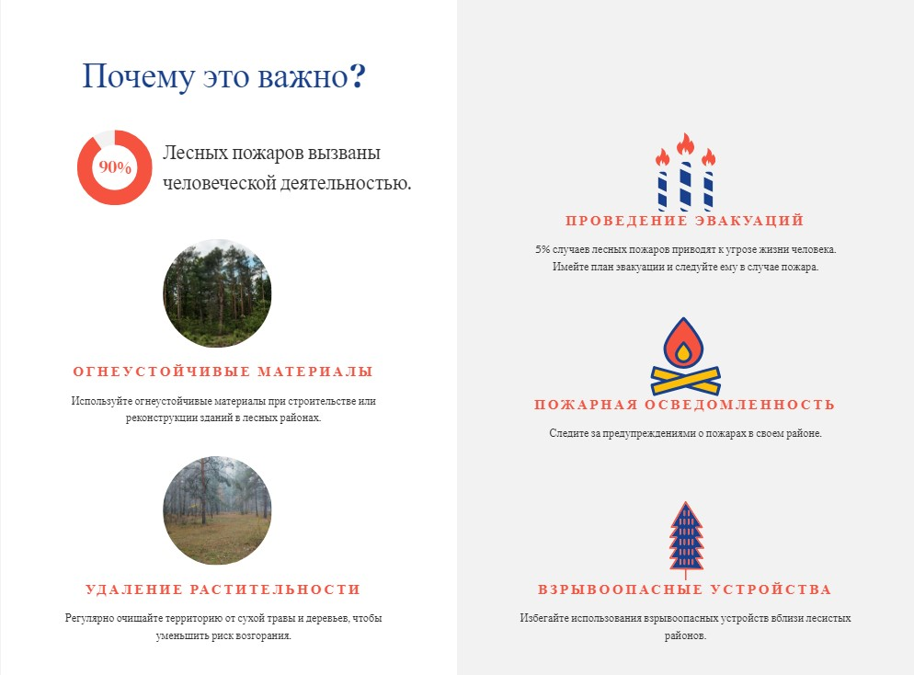

Приложение 2
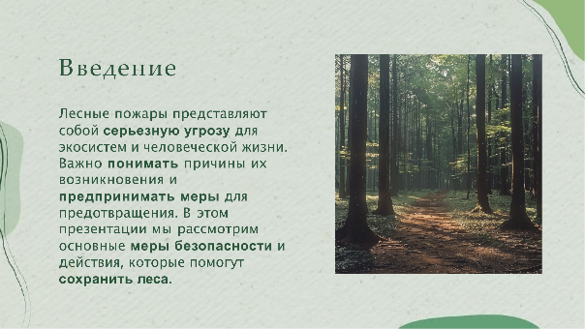



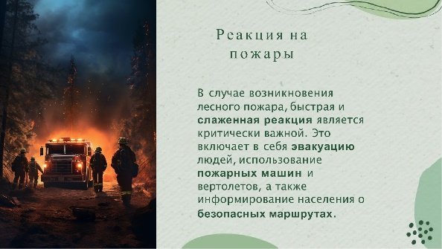

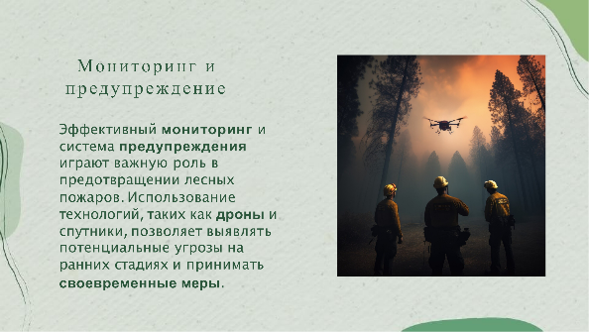




Приложение 3

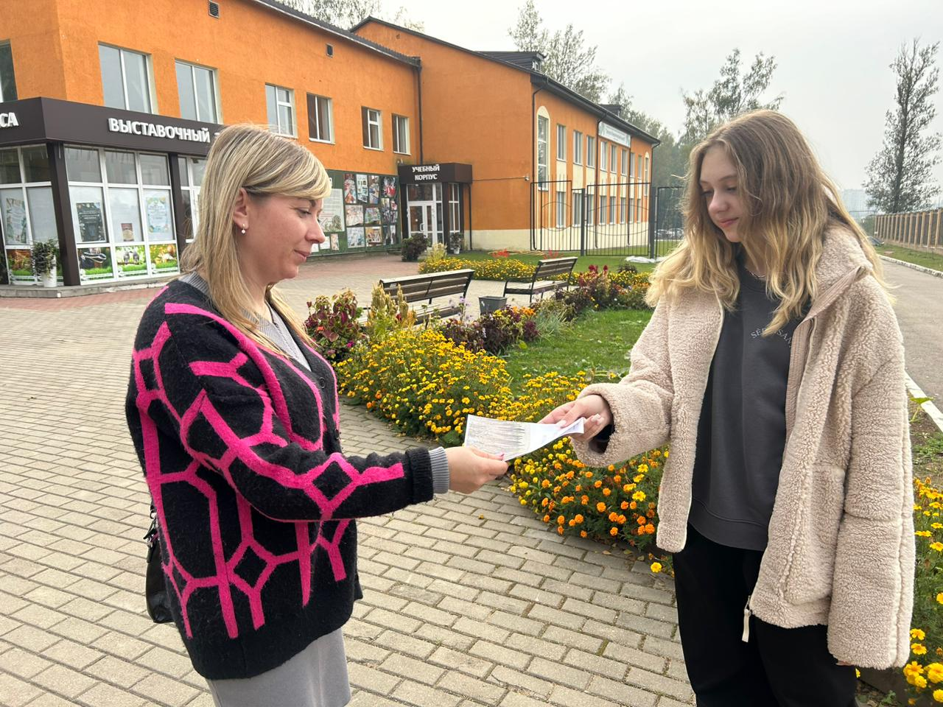

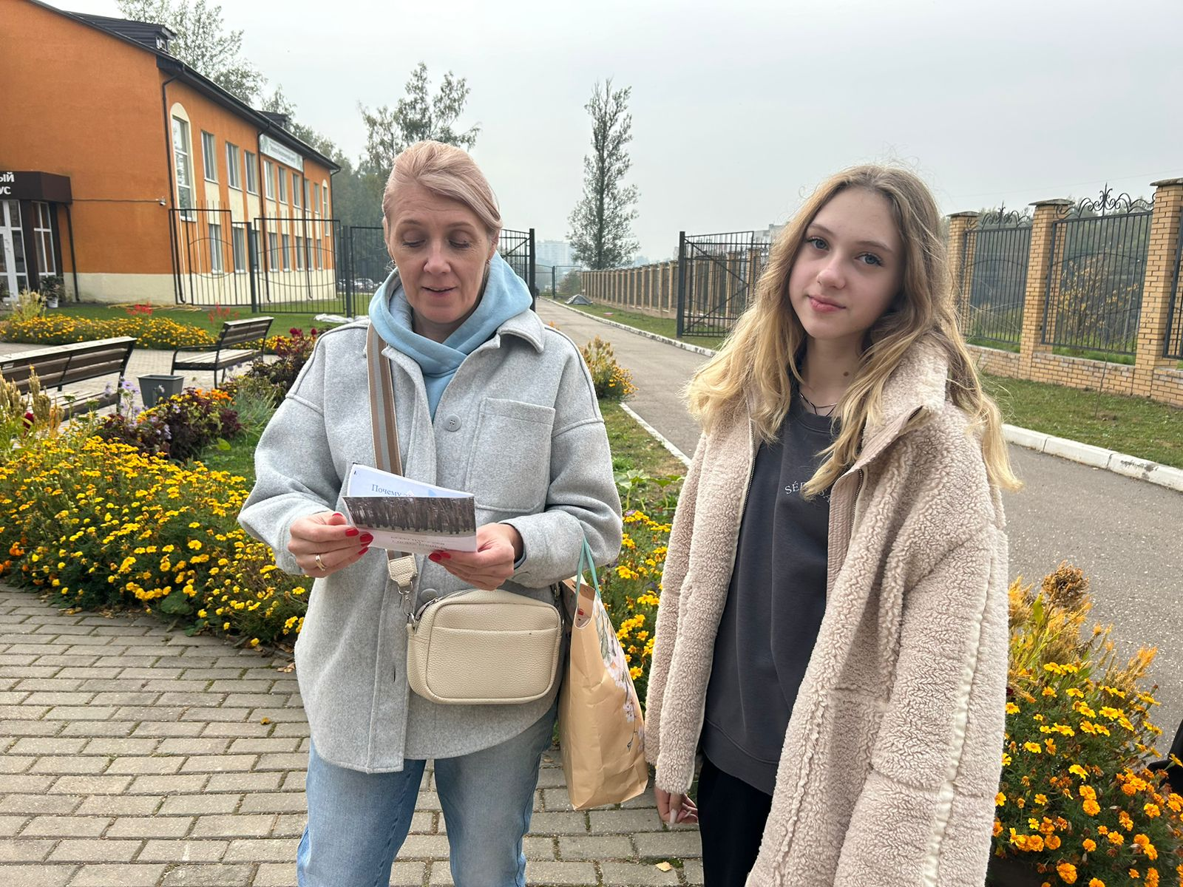

Приложение 4
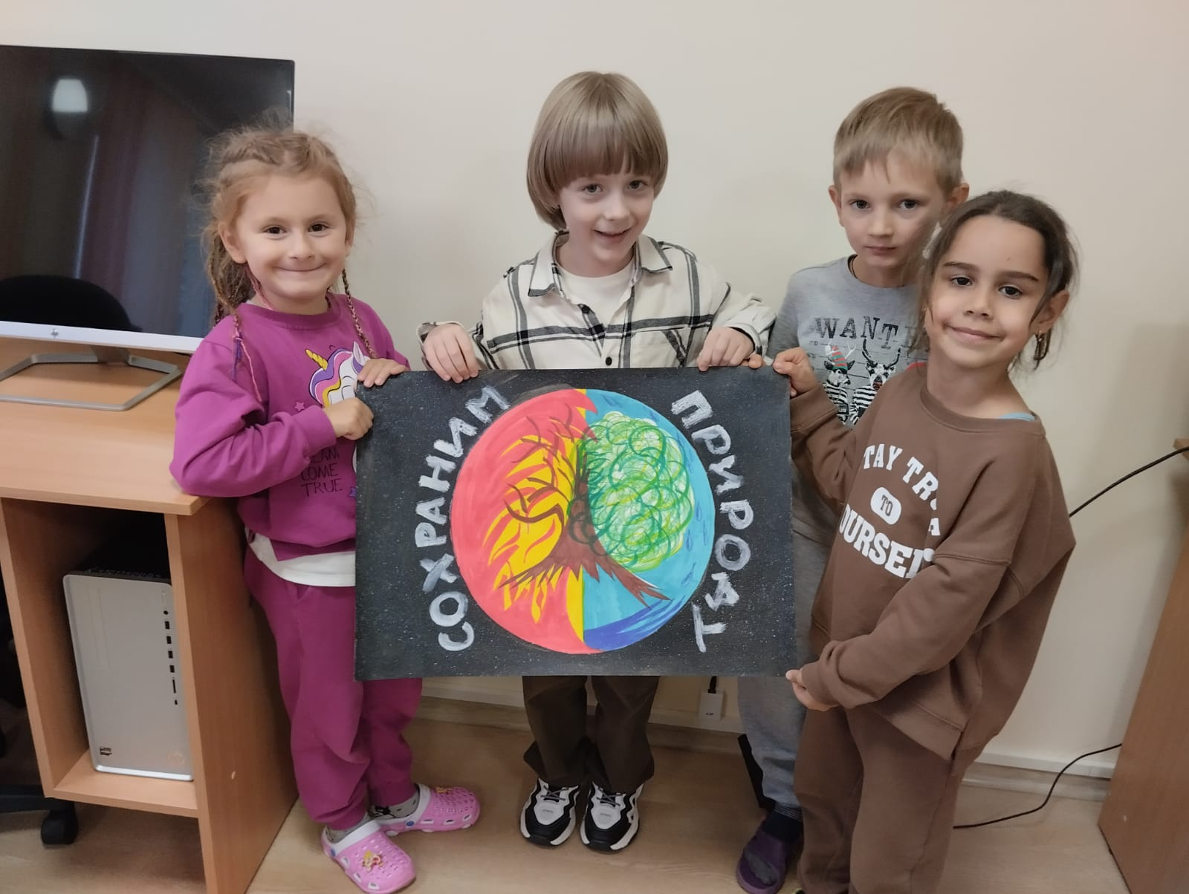
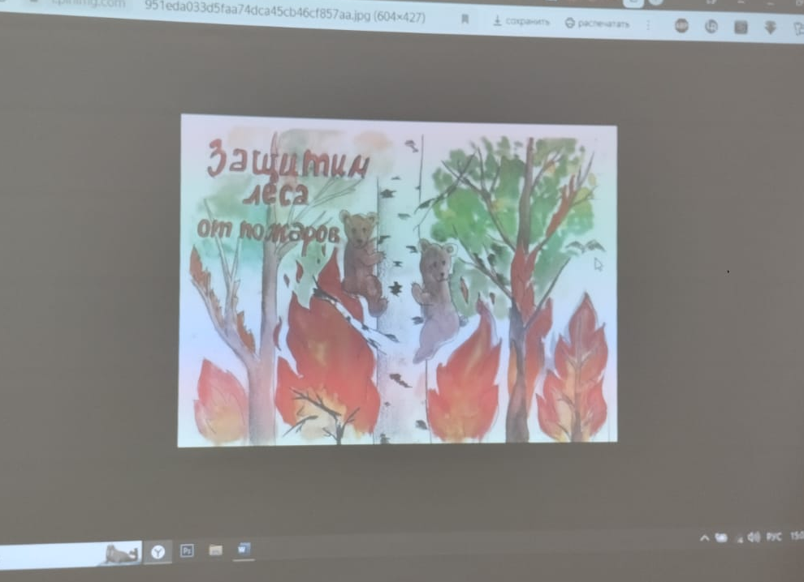
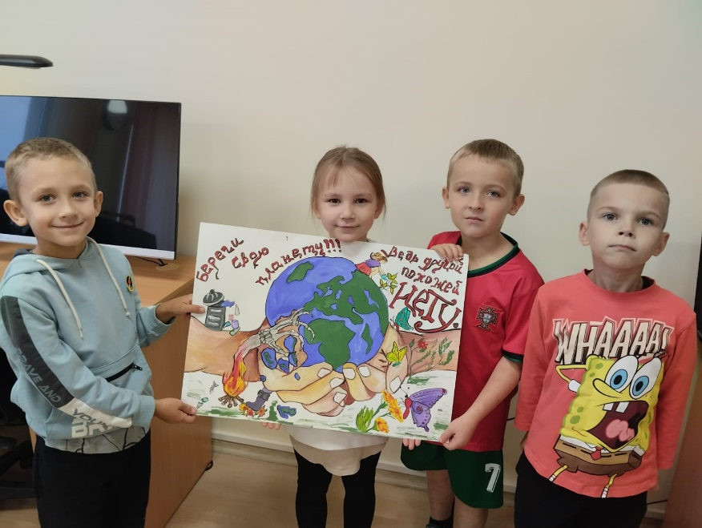
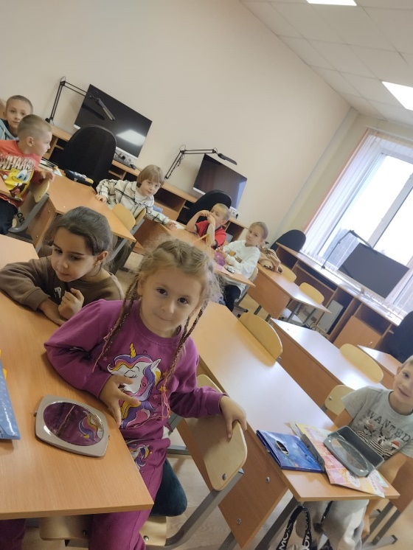

Приложение 5
